方大城2024年

商业空间景观美陈装饰服务招标文件

深圳市方大置业发展有限公司

二〇二四年三月二十一日

集团简介

方大集团股份有限公司（下称“方大集团”,A股代码：000055；B股代码：200055）1991年12月28日创立于改革开放的前沿——深圳，公司股票1995年11月29日在深圳证券交易所上市，是我国首批A、B股股票上市的民营企业。方大集团旗下公司现有7家国家高新技术企业，拥有智慧幕墙及新材料、轨道交通屏蔽门设备、新能源、总部基地等四大核心业务，业务遍及全球120多个国家和地区，是集研发、生产、销售及服务为一体的综合性的高科技企业。

方大集团开拓了高端幕墙、轨道交通屏蔽门设备、PVDF铝单板、太阳能光伏建筑一体化（BIPV）等产业，填补了我国在这些领域的技术空白，引领、带动了上述产业的发展。方大集团始终秉承“科技为本，创新为源”的经营理念，坚持走自主创新之路，先后承担了5项国家863计划、国家重大攻关计划、国家火炬计划等国家级重大科技项目，获得省部级以上科技成果15项，11项产品被列为国家级重点新产品；在全国同行业中第一家设立了企业博士后工作站、工程技术中心、幕墙研究设计院等研发机构；主持和参编了我国第一部建筑节能国家标准《公共建筑节能设计标准》、第一部屏蔽门行业标准《城市轨道交通站台屏蔽门》等国家和行业标准44项；取得专利、软件著作权近千项，其中发明专利200多项，总数位居同行业前列。“方大FANGDA”注册商标被评为 “中国驰名商标”。

方大集团坚守“创一流企业、创一流产品、创一流服务”的企业宗旨，积极构建完善、先进的质量保证体系，是国内同行业首家通过ISO9001质量管理体系认证的企业。方大集团建立了具有世界先进水平的大型检测试验中心，推出“方大工匠”实施计划，挖掘和培育“精益求精、品质至上”的方大工匠精神。

方大集团强大的质量体系和方大工匠精神铸造了卓越的方大品质，赢得了社会各界的广泛赞誉，先后荣获“亚太地区100家最佳管理公司”、“建设创新型国家杰出企业”、“中国建设科技自主创新优势企业”、“中国品牌100强”、“中国最受尊敬的50家上市公司”、“广东省五一劳动奖状”、“全国质量效益型先进企业”、“中国工业行业状元”、“国家863计划CIMS应用示范企业”、“全国CAD应用工程示范企业”、“全国建设信用AAA级诚信企业”、“中国上市公司百强企业”、“中国最佳雇主企业”、“广东省知识产权优势企业”、“广东省诚信守法示范企业”、“广东省守合同重信用企业”、“深圳市民营领军骨干企业”、“深圳市制造业信息化重点示范企业”、以及世界质量大奖——“白金明星奖”（全国唯一连续两次获得的企业）、“2003年欧洲质量奖”、“国家级重点新产品”、“建国50周年经典建筑”、“中国建筑工程鲁班奖（国家优质工程）”、“詹天佑土木工程奖”、“国家优质工程银质奖”、“全国建筑工程装饰奖”、“优质样板工程”、“白玉兰”奖、“用户满意工程”等诸多荣誉。

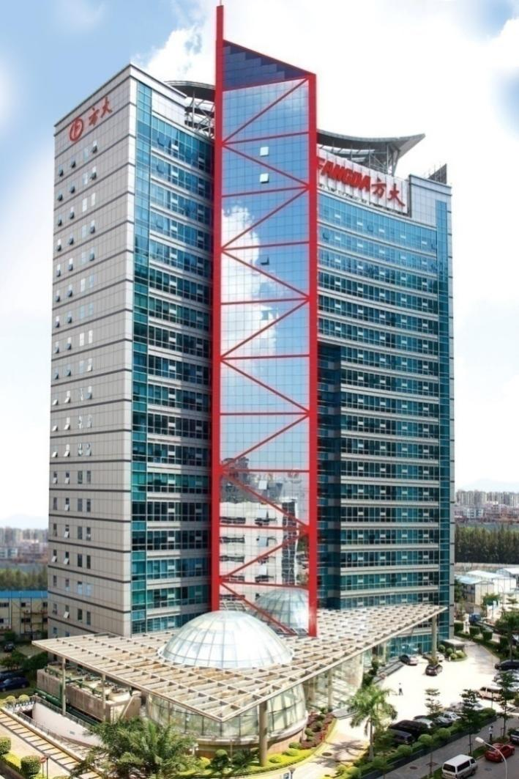

方大集团总部——深圳方大大厦

**智慧幕墙系统及新材料产业：引领行业创新发展**

方大集团智慧幕墙系统及新材料产业精准定位于高端市场，致力于高端幕墙产品及工程的研发和创新，以智能、低碳、环保、可持续发展为发展方向，带动了我国幕墙及新材料行业30年的发展，方大高端幕墙较早采用装配式标准化设计、工厂化生产、装配式施工等技术，在产品质量、技术实力、专业服务、绿色节能、品牌影响力等方面均位居行业前列，是我国最具竞争力的幕墙品牌之一。依托自身雄厚的研发实力，方大集团积极发展节能环保幕墙、太阳能光伏发电幕墙、LED全彩显示幕墙等幕墙系统新技术，先后开发出一批具有国际先进水平的高端幕墙产品。方大集团研发的集节能、环保、智能于一体的智慧幕墙系统，广泛应用于全球100多个国家和地区的数千项重大工程，竞争力居全球同行业前列，是全球幕墙的标杆品牌。方大集团承建的多项精品幕墙工程获得“詹天佑土木工程奖”、“建国50周年经典建筑”、“优质样板工程”、“国家优质工程奖”、“白玉兰”奖和“用户满意工程”等奖项，并多次荣获我国建筑领域最高奖项——“中国建筑工程鲁班奖（国家优质工程）”等荣誉称号。

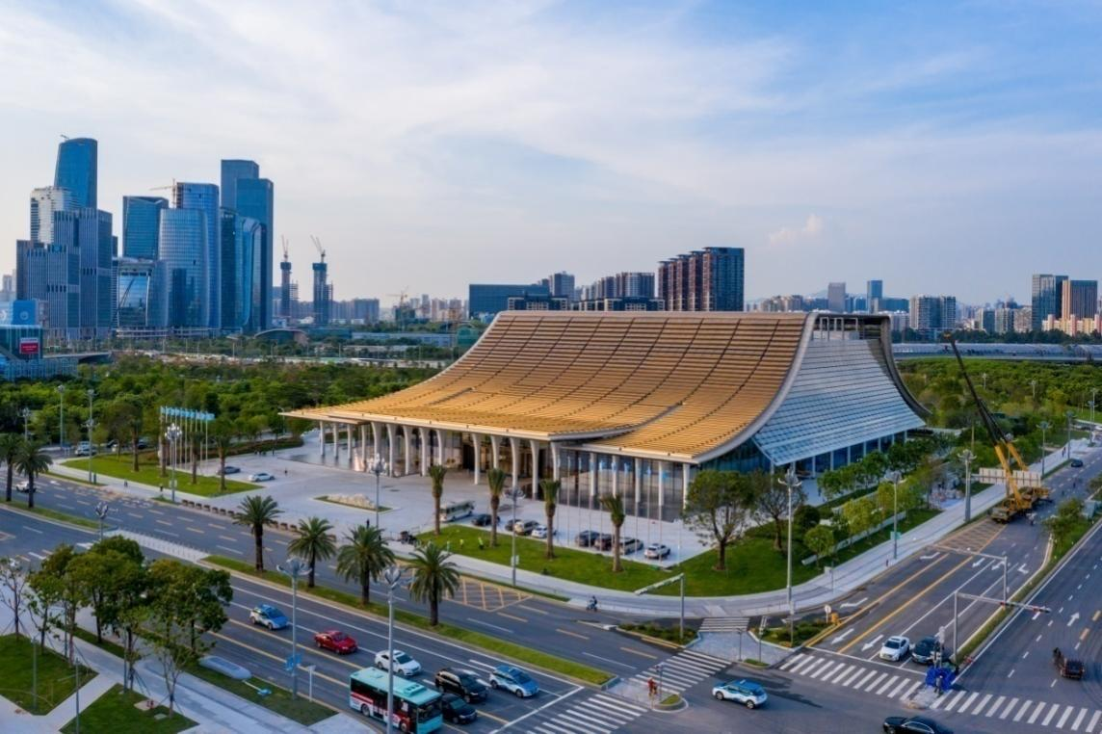

方大集团承建幕墙工程的深圳前海国际会议中心

**轨道交通屏蔽门系统产业：自主创新填补中国空白**

1999年，方大集团在我国率先进入轨道交通地铁屏蔽门领域并研制成功具有完全自主知识产权的屏蔽门系统，填补了中国地铁屏蔽门领域的空白；2005年，方大集团自主知识产权的轨道交通屏蔽门系统通过国家建设部验收，技术标准领先国内外；2007年3月1日，方大集团主编的我国首部《城市轨道交通站台屏蔽门》国家行业标准颁布实施，确立了方大集团在轨道交通设备屏蔽门领域中的领先地位；2011年7月，方大地铁屏蔽门在我国率先通过可靠性、可用性、可维修性和安全性等多方面审查，成为同行业中首家通过（RAMS）符合性认证的企业；2019年5月，方大集团参编的《城市轨道交通能源消耗与排放指标评价方法》国家标准颁布，同年12月正式实施；方大集团还是全球同行业率先从事轨道交通屏蔽门设备AI技术研发应用的企业。作为我国轨道交通屏蔽门设备行业龙头企业，方大轨道交通设备及系统先后多次获得国家、省、市科技创新奖等重大奖项和重点新产品；获得的专利及著作权数量居同行业前列。

具有完全自主知识产权、技术标准处于国际先进水平的方大地铁屏蔽门系统已在全球42个城市的轨道交通中应用，公司地铁屏蔽门在国内已开通地铁运营城市的覆盖率达到70%，每天有超过千万人次使用方大地铁屏蔽门系统。目前，方大屏蔽门系统在我国轨道交通领域品牌影响力、市场占有率、专利拥有量、标准制定和维保专业化服务等多方面综合领先。方大屏蔽门系统市场占有率多年居全球第一。

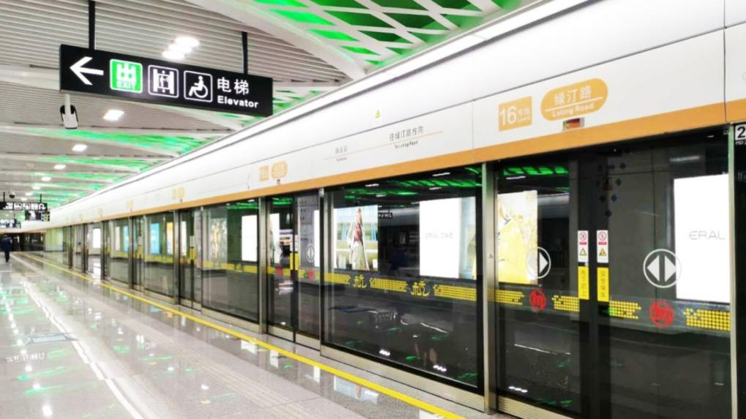

采用方大屏蔽门系统的杭州地铁16号线

**新能源产业：清洁能源助力绿色经济**

方大是我国最早从事LED产业化的企业，早在2000年就成功研制我国第一颗大功率、高亮度LED外延片和芯片。

方大集团是我国较早独立掌握并拥有自主知识产权从事太阳能光伏系统设计、制造与集成的企业，是太阳能光电技术的开拓者和应用者之一，在国内建成了第一个太阳能光伏建筑一体化（BIPV）工程——深圳方大科技大厦。方大集团投资建设的江西萍乡宣风镇太阳能光伏电站、南昌市江西五十铃汽车有限公司停车场遮阳棚光伏电站和东莞松山湖光伏电站等高效平稳运行，对于推进当地低碳发展和生态文明建设、加快区域经济循环发展起到了重要作用。

方大集团研发、集成的新能源冷链车厢具有节能、质轻的特点，是一种经济适用、灵活机动、绿色环保的新型冷链物流交通工具，是国家重点扶持项目，有效解决了传统冷链物流高成本、低效率的短板。

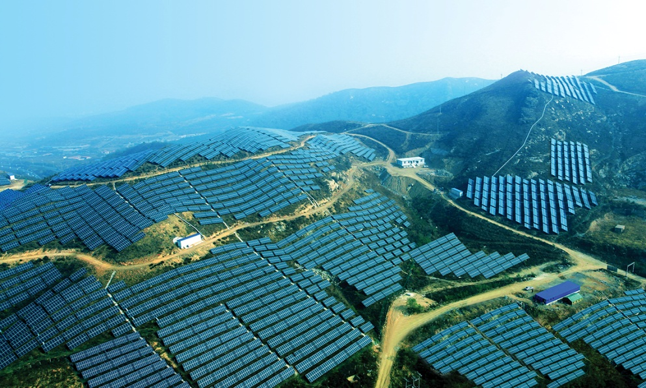

方大集团位于江西萍乡芦溪的太阳能光伏发电站

**企业总部基地：打造集生态办公、特色商业为一体的总部基地**

方大集团致力于开发和打造企业总部基地，营造生态优良、创新创业、特色商业为一体的综合体项目。方大集团打造的高端城市综合体精品项目：

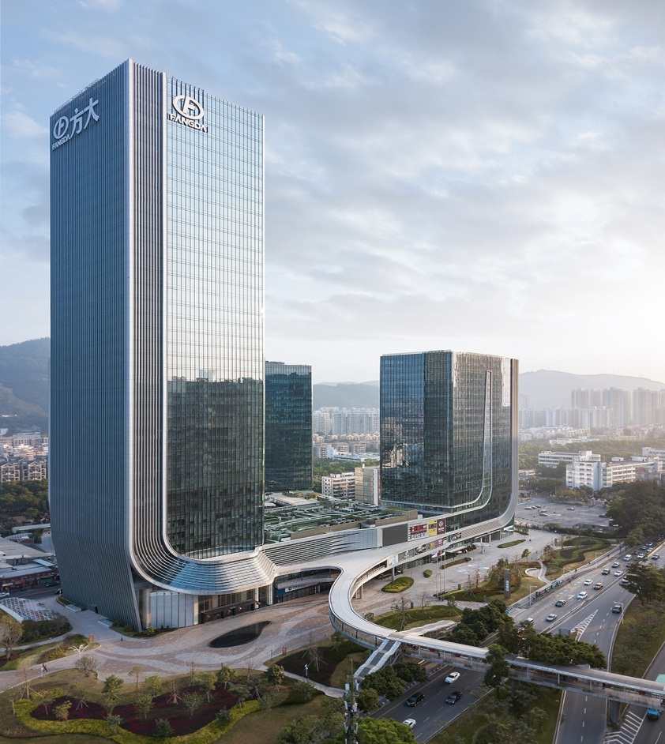

深圳·南山——方大城

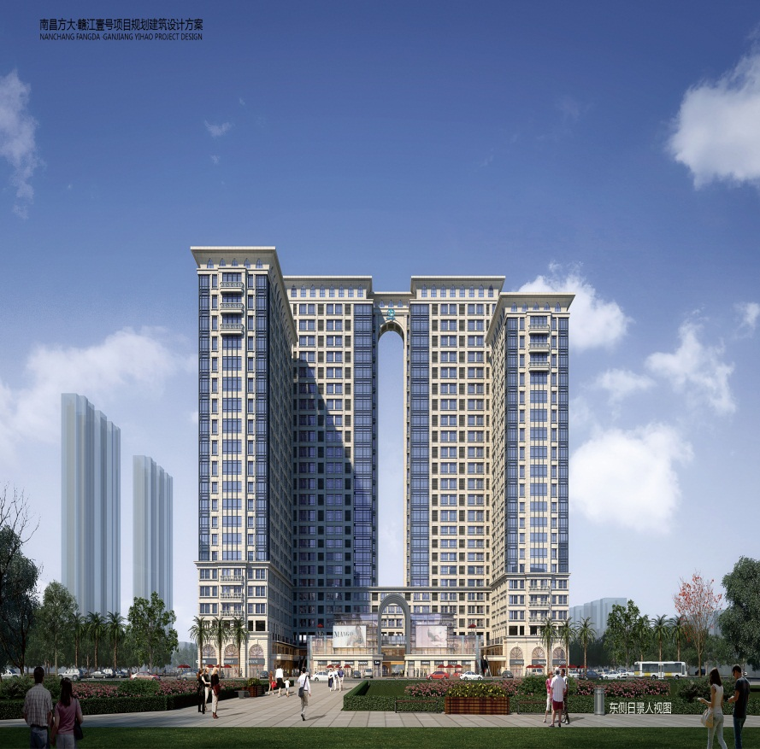

江西·南昌——方大中心

**赤诚的社会责任**

在重视创造企业价值的同时，方大集团一直积极回报社会，倡导环保，关爱员工，履行社会责任，积极参与精准扶贫，累计用于扶贫及公益事业资金、物资金额达1.5亿元，用于建设“希望小学”、公益助学、抗击非典、资助农村医疗、赈灾救灾、环境保护、防控抗击新冠疫情等诸多方面。

方大集团赤诚的社会责任情怀，获得了社会各界的广泛关注与赞誉，先后荣获“全国‘万企帮万村’精准扶贫先进民营企业”、“全国工商联抗击新冠疫情重大贡献民营单位”、“中国最佳雇主企业”、“广东省模范劳动关系和谐企业”、“广东省先进集体”、“广东省诚信示范企业”、“深圳市最具爱心企业”、“深圳市劳动关系和谐企业”、“深圳市守法纳税大户”等诸多荣誉。

展望未来，方大集团将一如既往地秉承“科技为本，创新为源”的经营理念，在智慧幕墙系统及新材料、轨道交通屏蔽门设备系统、新能源、企业总部基地建设等领域谱写更为壮丽的篇章。

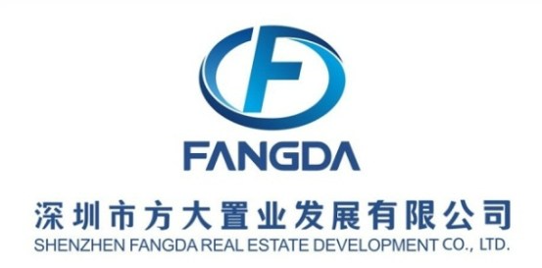公司简介

深圳市方大置业发展有限公司（简称：方大置业）成立于2012年12月，是方大集团股份有限公司（A股代码000055、B股代码200055）的全资子公司，注册资金2亿，专业从事房地产开发经营、物业管理等。

方大置业在推进集团公司储备用地开发的基础上，致力于成熟市场的区域精品商务综合开发，建造重点工程，精心打造具有方大特色的房地产精品项目。公司组建了专业的房地产开发团队，具有优秀的项目研发能力、设计及施工管理能力、营销策划能力、品牌建设能力。在充分迎合当今房地产行业的发展形势下，方大置业以打造方大城城市综合体项目为契机，开启了企业发展的征程。公司斥资25亿元打造的深圳方大城，是以高新技术产业、高端新兴产业研发型总部聚集区为核心功能，集生态办公、特色商业、休闲娱乐为一体的地标性综合体，是深圳市标志性建筑群。

方大置业2016—2017连续两年荣获“深圳房地产发展潜力十强企业”荣誉，2018-2019连续两年荣获“深圳市房地产开发行业品牌价值企业”荣誉。在新的起点上，方大置业将不断提高经营管理效率和服务水平，为客户提供具有先进科技、人文关怀的高品质产品和专业化服务。

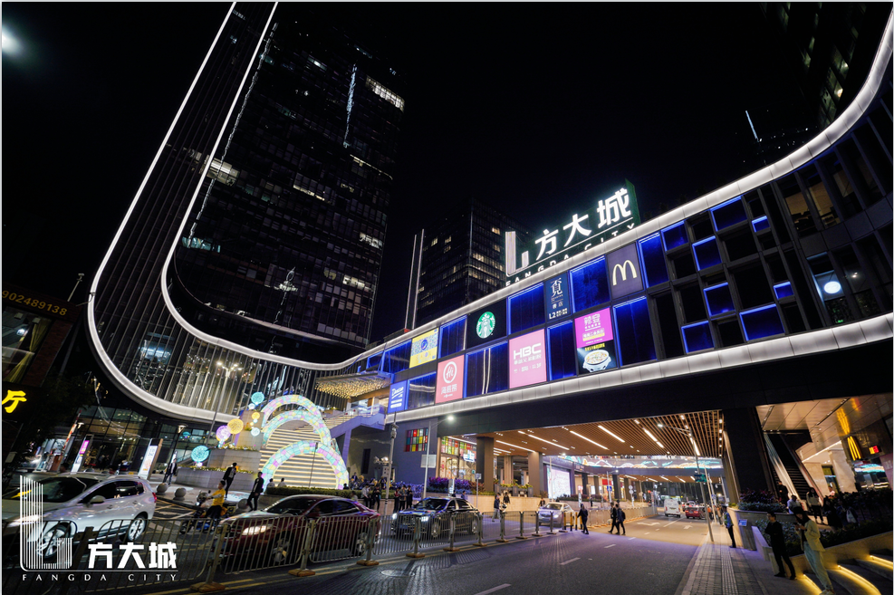

方大城33万平方米侨城北总部商务带区域地标综合体，深圳首个引领乐活健康生活方式商业空间，建筑面积约4万平方米。定位：人文·健康·生态·艺术商业广场。开业时间：2018年10月28日。

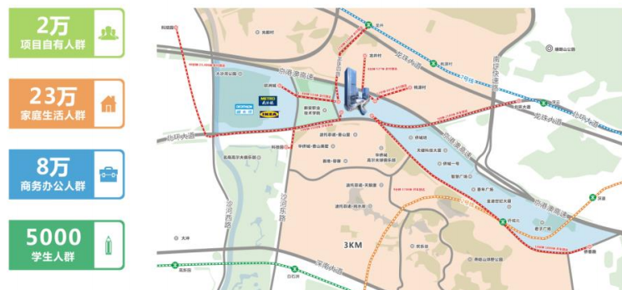

主要客群：项目本身3万写字楼人群华侨城、龙井桃源片区住宅人群，侨香路商务办公人群，欧洲城10万消费群体，附近院校5000名学生等。

目标客群：年龄主要集中在18-40岁以朋友聚会、商务社交、家庭结构有车一族为主。

客群特征：接受过高等教育，热爱生活、新型健康消费观念、追求高品质服务、注重消费体验和购物感受。

方大城2024年商业空间景观美陈装饰服务招标文件

### 深圳市方大置业发展有限公司拟对方大城2024年商业空间景观美陈装饰服务进行招标，若贵公司有意向参与本项目的投标，请贵公司按照以下信息和要求进行报价。

一、项目名称

**方大城2024年商业空间景观美陈装饰服务招标**

二、招标内容

（一）本次招标为方大城2024年商业空间景观美陈装饰的设计、授权（如有）、采购制作、安装维护、种植养护及撤除服务。

（二）本次招标美陈数量、规格、要求等详见《招标方案》。

三、招标报价说明

报价为综合包干价，包括了乙方所支出的人工、交通、食宿、税费等的所有费用。

四、投标人资格要求

（一）资质要求：

在中华人民共和国境内注册公司注册成立时间不少于1年，即成立时间不晚于2023年3月1日。

（二）本项目不接受联合体投标。

（三）投标人所在单位营业范围须包含本次招标服务内容。

（四）类似项目业绩：拥有商业地产项目的服务经验与案例。

（五）服务能力：根据对于项目重要营销节点、空间景观美陈策略的了解，提供品质感强、创意度高、可操作性高的商业项目空间景观美陈装饰。

（六）产品要求：出品需创意性强，品质感高，具有独到的概念主张及新颖想法，与项目的调性及定位相匹配。

五、投标文件的组成：

1. 投标承诺书签字盖章（附件一）
2. 投标廉洁承诺书签字盖章（附件二）
3. 合同范本确认函加盖公章（附件三）
4. 法定代表人资格证明原件（按照附件四版本，加盖公章）
5. 法定代表人授权投标代理人的委托书原件（按照附件五版本，加盖公章）
6. 本公告要求的资质条件的相关案例合同复印件，并加盖公章
7. 营业执照复印件加盖公章
8. 关于本次项目的装饰方案、筹备执行阶段时间规划方案等加盖公章
9. 公司介绍及拟定参加本项目的团队人员介绍加盖公章
10. 报价分析表（按照附件六版本，加盖公章）
11. 服务人员表（按照附件七版本，加盖公章）
12. 企业服务承诺一览表（按照附件八版本，加盖公章）

六、标书领取及投送地址：

（一）招标人名称：深圳市方大置业发展有限公司

（二）办公地址：深圳市南山区龙井龙珠四路方大城1号楼四楼方大商业

（三）联系人：吴伟耿

（四）联系电话：15220162377

七、招投标时间

（一）发标时间：2024年3月27日9时至18时

（二）投标截止日期：2024年4月2日，任何截止期限后送达的标书将作为废标处理。

八、评标方式：本次评标采用综合评标法（附件十一）

九、合同及合同附件（附件九）

十、合作廉洁承诺书（附件十）

**招标方案**

一、项目内容

1、项目名称：方大城2024年商业空间景观美陈装饰服务

2、景观美陈装饰摆放时间：2024年5月至2024年11月底

3、服务范围：商业空间景观美陈装饰的设计、授权（如有）、采购制作、安装维护、种植养护及撤除服务。

4、服务需求：

（1）客群对象以年轻人为主，整体符合生活美学调性，利用声、光、植物、水等元素，营造“自在、野趣、漫步、微度假、唤醒”生态自然的舒适感和氛围感，整体具有创意和独特记忆点，能吸引顾客到场，以及制造话题传播。

（2）园林植物需为真花真绿植，结合春夏、秋冬的季节，视觉元素和真植物需有变装调整。

（3）北区一楼大楼梯布置休闲休息区域和绿植，二楼入口处需做美化。

（4）北区二楼露天广场需融合绿植花圃造景，具有日后举办活动演出的区域。

（5）北区二楼大师兄店旁的扶手梯口需融合绿植造景，有较亮灯光照明，且白天也是需要亮灯。

（6）南区一楼中庭需融合绿植花圃造景，有较亮灯光照明，且白天也是需要亮灯。

（7）室外布置适用长期日晒雨淋台风等极端天气，花艺绿植种植需做好防水漏水处理，要充分考虑台风、暴雨等极端天气，以及现场安全风险因素，做好应急预案，服务期内保障好现场秩序安全、装饰和植物的维护和养护。

（8）乙方负责：1、场地尺寸需根据方案所需进行现场勘测和复核；2、花艺绿植和美陈装饰物料的规划设计、授权（如有）、采购制作、运输、安装和种植施工，服务期内（2024年5月至2024年11月底）的日常维护和养护，以及结束后的撤除服务。

5、点位位置图示：需现场勘测，按方案效果而定，以下点位均具备用电条件。

1. 北区一楼大楼梯和二楼楼梯入口：

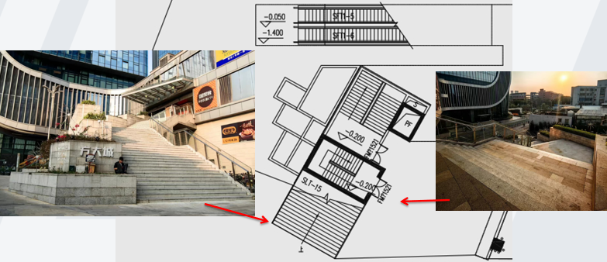

（2）北区二楼露天广场和大师兄店旁的扶手梯口：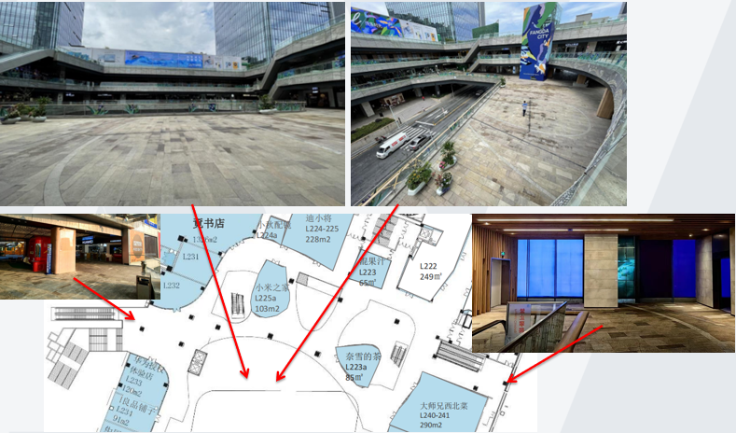

（3）南区一楼入口处和室内中庭：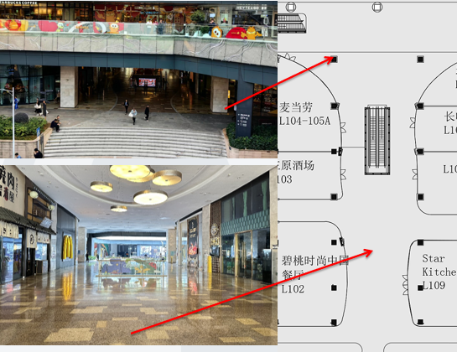

二、采购方式：邀请招标

三、项目预算金额

美陈装饰共计50万元预算，含空间景观美陈装饰的设计、授权（如有）、采购制作、装撤、种植养护和维护等费用。

四、资格审查标准

1、公司性质：工商注册登记并具有独立法人资格的空间美陈园林公司。

2、注册资金：注册资金达100万元及以上。

3、生产规模：经营展览策划与设计、平面设计、商业气氛包装设计、软装陈列设计、空间景观和园艺绿植公司；项目执行团队能配备3名（及以上）至少持有3年（含3年及以上）丰富项目设计及商业空间包装提供等相关从业经验的主创人员；其余执行团队成员至少拥有1年以上的物料装撤和养护从业经验。

4、类似项目业绩：拥有商业地产项目的服务经验与案例。

5、服务能力：根据对于项目重要营销节点、空间景观美陈策略的了解，提供品质感强、创意度高、可操作性高的商业项目空间景观美陈装饰。

6、产品要求：出品需创意性强，品质感高，具有独到的概念主张及新颖想法， 与项目的调性及定位相匹配。

五、采购实施计划

|  |  |
| --- | --- |
| 日期 | 工作内容 |
| 3.27-4.1（6天） | 招标申请流程审批，邀约供应商场地勘测、发标给供应商、供应商设计方案 |
| 4.2（1天） | 开标 |
| 4.7-4.10（4天） | 集团汇报，沟通美陈装饰的设计修改意见，修改和定稿，沟通确定合同细则 |
| 4.11-4.12（2天） | 召开定标会，定标流程审批和签订合同 |
| 4.13-4.19（7天） | 支付首笔款（30%） |
| 4.13-5.5（16天） | 施工图和制作 |
| 4.29-4.30（3天） | 进场安装和种植 |
| 5.1（1天） | 验收 |
| 5.6-5.19（14天） | 验收合格后14天内支付第二笔款（40%） |
| 9.6 | 完成秋冬布置和验收 |
| 9.7-9.20（14天） | 验收合格后14天内支付第三笔款（20%） |
| 11月底 | 撤场及验收，验收合格后14天内支付尾款（10%） |

附件一：

**投标承诺书**

深圳市方大置业发展有限公司：

贵公司正在进行方大城2024年商业空间景观美陈装饰服务的采购招标，我公司研究了该招标公告中的所有规定，拟进行投标报名。在此，我公司郑重承诺，我公司完全符合招标公告中的所有报名条件,请给予参加投标。

我公司承诺所提供的资料真实可靠，并完全接受贵司对我司业绩证明材料等报名资料的最终审核结果。如经审核我公司提供虚假资料，贵公司有权随时终止我公司的投标（或中标）资格，记录我公司的不良行为，并由我公司赔偿由此给贵公司造成的损失。

投标人（盖章）：

法人或授权委托人签名：

二○二四 年 月 日

注：每个投标申请人都必须在投标报名时填报本承诺书，否则视为不满足报名条件。

附件二：

**投标廉洁承诺书**

承诺企业：

地址：

承诺人（法定代表人或法定代表人授权人）：

本公司就参加项目投标工作，郑重作出如下承诺：

我公司已经充分阅读并清楚理解招标要求，我司参加投标所提供的报名材料是真实、合法的。如有机会成为正式投标人，我公司保证不与其他投标单位围标、串标，不出让投标资格，不向招标人、评标委员会成员行贿和私下联系，同时不出现其他不廉洁行为，如有违反上述规定，本人和本公司愿意接受6个月至1年内不得参与贵公司所有工程项目的投标等处罚，并愿意承担由此带来的法律后果；如果中标，本公司愿意与贵公司签署并执行《合作廉洁承诺书》。

特此承诺！

承诺人（法定代表人或法定代表人授权人）:

签字：

企业公章:

年 月 日

附件三：

**招标文件合同范本确认函**

致：深圳市方大置业发展有限公司

我司同意并确认若成为中标单位，将按照深圳市方大置业发展有限公司方大城2024年商业空间景观美陈装饰服务项目招标文件所附《方大城2024年商业空间景观美陈装饰服务承揽合同》与贵司签署合作合同。任何对合同范本的修改意见，除非获得贵司的同意，否则不予修改。若中标后，我司拒绝与贵司签订合同，我司接受1年内不得参与贵公司所有工程项目的投标等处罚，并做废标处理。

确认人：（法定代表人或法定代表人授权人）

签字：

企业公章：

日期： 年 月 日

附件四：

**法定代表人资格证明书**

单位名称：

地址：

姓名： 性别： 年龄： 职务：

系的法定代表人,特此证明。

证明书有效期由 年 月 日 至 年 月 日。

参选人（盖章）： [参选人名称]

日期：年月日

附件五：

法定代表人授权投标代理人委托书原件（格式）及授权代表人身份证复印件（加盖公章）

**法定代表人授权投标代理人委托书**

本授权委托书声明：我 [姓名] 系 [单位名称] 的法定代表人，现授权委托 [单位名称] 的 [姓名] 全权代表我公司参选项目、代表我公司投标的法定代表人授权投标代理人，我承认代理人全权代表我所签署的参选文件的内容、我承认代理人全权代表我司的参选任何行为。

授权有效期由年月日至年月日。

代理人无转委托权，特此委托。

代理人：性别：年龄：

身份证号码：职务：

参选人（盖章）： [参选人名称]

法定代表人（签字或盖章）：

授权委托日期： 年 月 日

附件六：

**报价分析表**

|  |  |  |  |  |  |  |  |
| --- | --- | --- | --- | --- | --- | --- | --- |
| **方大城2024年商业空间景观美陈装饰服务** | | | | | | | |
| 序号 | 点位 | 设计要求 | 尺寸 | 数量 | 方案的尺寸 | 方案  材质、工艺说明 | 小计 |
| 1 | 北区一楼大楼梯和二楼楼梯入口处 | 详见招标方案 | 需现场勘测，按方案效果而定。 | 1组 |  |  |  |
| 2 | 北区二楼露天广场 | 1组 |  |  |  |
| 3 | 北区二楼大师兄店旁的扶手梯口 |  |  | 1组 |  |  |  |
| 4 | 一楼南区入口处和室内中庭 |  |  | 1组 |  |  |  |

|  |  |
| --- | --- |
| A、采购制作费 （以上4个点位合计费用） |  |
| B、设计服务费：含撤装和植物种植的人工和运输费、过程中的维护费（人为破坏的费用另计，根据实际情况按成本价核算），植物种植和日常养护费，以及授权费（如有提供）。 |  |
| 不含税合计 |  |
| C、税费（税率%） |  |
| 含税总计 |  |

附件七：

**服务人员表**

|  |  |  |  |  |  |
| --- | --- | --- | --- | --- | --- |
| 公司名称 |  | | | | |
| 序号 | 姓名 | 身份证 | 职称 | 从业时间 | 联系方式 |
| 1 |  |  |  |  |  |
| 2 |  |  |  |  |  |
| 3 |  |  |  |  |  |
| 4 |  |  |  |  |  |
| 5 |  |  |  |  |  |

法人代表(或授权代表)（签名或盖章）：

年月 日

附件八：

**企业服务承诺一览表**

|  |  |
| --- | --- |
| 服务日期 | **自接到服务通知后， 日内开始提供服务，直至活动结束。** |
| 服务保证措施 |  |
| 景观美陈类承诺  保质日期 | 要求年限： ； 承诺年限： ； |
| 质保期内  相关承诺 |  |
| 售后服务承诺  及措施 |  |
| 维保响应时间 |  |
| 其他承诺 |  |

法人代表(或授权代表)（签名或盖章）： 年 月 日

注：此表可以扩展，但不能改变其格式。此表所列项目均须填写，若有缺项，将相应扣分；

以上表格内容各投标人如实填写，如查有虚假，有权做出相应处罚。

附件九：

**方大城2024年商业空间景观美陈装饰服务承揽合同（模板）**

合同编号：

合同编号：

甲方（定作方）：深圳市方大置业发展有限公司（以下称“甲方”）

地址：深圳市南山区龙珠四路2号方大城T1栋4楼

法定代表人：林克槟

项目联系人: 吴伟耿 电话：15220162377邮箱：[443923150@qq.com](mailto:443923150@qq.com)

乙方（承揽方）：（以下称“乙方”）

地址：

法定代表人：

项目联系人: 电话： 邮箱：

甲乙双方根据《中华人民共和国民法典》等有关规定，本着友好合作、互利共赢的原则，乙方接受甲方的委托，就方大城2024年商业空间景观美陈装饰服务事项，双方经协商一致，签订本合同，信守执行。

**第一条、合同项目**

1.1、项目名称：方大城2024年商业空间景观美陈装饰服务

1.2、服务时间：2024年5月1日至2024年11月30日

1.3、项目地点：深圳市南山区龙珠四路2号方大城

1.4、项目内容：提供方大城2024年商业空间景观美陈装饰、包括但不局限于设计、授权（如有）、采购制作、安装维护、种植养护及撤除。

**第二条、合同金额和付款方式**

2.1、合同总金额：共计人民币（含税）￥元（大写：￥）。构成说明见合同附件。

2.2、付款方式：甲乙双方合同签订后，甲方根据活动项目进度分阶段付款；甲方付款前，乙方需向甲方提供与付款金额等额有效的税务局监制的增值税普通发票。不按要求提供发票的，甲方有权顺延付款且不承担延期付款的责任，乙方不得因此停止履行合同约定事项。

第一阶段：甲方须在签订合同之日起5个工作日内向乙方支付合同金额的30 %的首笔款项，即人民币：￥元（大写：元整）；

第二阶段：经甲方验收合格后七个工作日，甲方向乙方支付合同金额的40 % 费用，即人民币：￥元（大写：元整）；

第三阶段：经甲方验收合格后两个月，甲方向乙方支付合同金额的20 % 费用，即人民币：￥元（大写：元整）；

第四阶段：展陈撤场后现场无损坏，甲方向乙方支付合同金额的10 % 费用，即人民币：￥元（大写：元整）；

2.3、甲方同意以银行转账方式将本合同项下的费用支付至乙方指定银行账户，乙方收款账户信息如下：

开户银行：

公司名称：

银行账号：

若乙方账户信息有所更改，乙方应提前通知甲方，如因乙方未及时通知甲方导致乙方无法按时付款甲方不承担违约责任。

2.4、甲方开票信息：（普票）

开票名称：深圳市方大置业发展有限公司

纳税人识别号：914403000589522318

地址电话：深圳市南山区粤海街道高新区社区科技南十二路011号方大大厦901 0755-23187559

开户行及账号：建行深圳华侨城支行 44201518300052521601

项目地址：深圳市南山区龙珠四路2号

项目名称：方大城2024年商业空间景观美陈装饰服务

上述合同款项为包干性质，包括了乙方所支出的人工、交通、食宿、税费等的所有

费用。除本合同另有约定以外，甲方不再另行支付其他任何费用。

**第三条、甲方权利与义务**

3.1、甲方作为活动的主办方，享有对全程服务环节进行指导和监督的权利；

3.2、租赁养护期内，甲方有权根据实际需要要求乙方更换摆放植物（品种规格变更由甲乙双方另议）。

3.3、负责提供服务项目现场的所有环节，负责所有的设备用电和养护必备的水源等，为乙方工作人员办理进入活动场地的证件；

3.4、委派专门工作人员为乙方的安装调试工作给予必要的协助、配合，并承担与活动场地管理方的协调工作；

3.5、负责按照合同规定及服务项目的实际要求对乙方所提供的服务项目进行应有的协助，及时通过沟通渠道回复乙方提交的关于活动服务项目的确认资料；

3.6、关于服务项目的核心节点、重点事项、特殊要求，须以甲方或甲方的对接联系人签署的纸质文本或发出的电子文本确认；

3.7、甲方应对乙方所提供的服务项目进行验收确认；

3.8、按照合同的规定的时间按时支付乙方费用；

3.9、甲方的对接联系人可通过书面方式特别指定。此外，本合同签署后项目筹备落实过程中甲方的处理对接人员及甲方通过微信、电话等常用联系方式指定或认可的相关人员均视为甲方的对接联系人。除前述两种方式，甲方的其他人员不得以各种形式干涉乙方执行；

**第四条、乙方权利义务**

4.1、须及时向甲方提供《设计方案》、《报价清单》、《施工图和色样》等相关文件供甲方确认，如甲方有所疑问，乙方应向甲方提供清晰的说明。乙方的《设计方案》、《报价清单》、《施工图和色样》应当充分考虑布置后的潜在安全风险因素并在设计、布置前做好相应的安全风险处理。

4.2、应按照双方确定的执行方案，按时、按质、按量完成采购制作、维护养护和装撤等事宜。未经甲方书面同意，乙方不得在甲方商场营业时间内进行相关设备设施的安装或拆除。

4.3、在项目执行的过程中，乙方应根据甲方提出的书面意见和要求，对工作成果及时做出调整、修改，直至双方认可为止。合同履行期间，乙方应与甲方进行及时、充分的沟通，共同推进服务工作。

4.4、乙方负责本次项目所需设施、设备、材料的运输、安装调试、现场维护和种植养护等工作，并保证遵守甲方经营管理规定和相关制度，做好相关设施设备的安全措施。

4.5、乙方应负责种植养护的植物的日常浇水、杀虫、消毒及全面修剪、清洁、整形等，应对死亡植物及时免费补种/更换，确保植物长势良好、新鲜、美观、无异味、无病虫害、无折枝无枯叶及叶面无明显尘土，确保花盆等绿植盛放工具完好无损，表面无灰尘、泥土，内无积水、茶叶、烟头及异味释放，底座、底托周边无残水、泥浆沉淀及残枝落叶。如发现不符合上述要求的，乙方必须两天内进行更换完毕。

4.6、乙方负责项目现场搭建安装等施工过程中的人身安全工作，出现任何由于乙方原因所引发的安全事故，全部责任均由乙方承担，甲方不承担任何责任。

4.7、乙方保证在本次项目中所提供的设计、方案、物料等所有服务，均不侵犯任何第三方权益。

4.8、乙方对甲方提供的资料和信息及与本合同有关的任何内容均负有保密义务，除因履行合同所必需外，乙方不得向第三方泄漏或以任何形式允许第三方使用，否则，甲方有权解除本合同。

4.9、乙方保证具备签订及履行本合同的资格和能力，且在合同有效期间主体合法存续并保证其已经就签订及履行本合同取得相关手续及权利人的合法授权或许可，相关授权或许可在合同履行期间持续有效。

4.10、乙方在授权展布展期间应做好场地防护措施，授权展结束后，乙方应当恢复场地原状。

4.11、乙方须及时与甲方沟通工作进展情况；如遇特殊情况需变更合同内容，则应提前告知甲方并获得同意后方可变更。

4.12、乙方提交的所有方案须得到甲方的签字确认后方可执行。但为确保项目顺利推进，在经乙方交付五个工作日内甲方仍未给予回复，催告后三日内甲方仍未签字确认并未及时提出问题所在或是相应解决方法时，乙方有权视甲方已认可其方案。

4.13、活动筹备过程及执行过程期间，由于乙方原因造成甲方或者第三方损失，乙方必须承担全部赔偿责任。

4.14、乙方保证项目服务时间（即2024年5月1日至2024年11月30日），若起始时间延后，则质保和授权时间顺延，按验收之日起活动时间内，非人为因素的损坏，乙方应在质保时间内提供免费维护的服务。人为因素导致的损坏乙方按成本价维修。

4.15、如中途解除合同或退出合作，应当赔偿由此给甲方造成的一切直接和间接损失。该损失包括但不限于处罚、损失、成本、损害、索赔、责任、费用（包括但不限于诉讼费、律师费、查询费、保全费、执行费、调查取证费、交通费、差旅费）等损失。

4.16、作为有经验的专业承揽方，乙方在履行合同过程中应充分考虑过程中可能出现的各种情况，并制定合理的应急措施和应急方案，确保如期完成承揽工作内容。遇台风暴雨等恶劣天气，乙方需提前派工作人员到现场排查检修安全隐患，以及关闭风机设备的用电，以保障现场安全。

4.17、保证乙方及乙方参与项目的人员严格遵守法纪及甲方、场地业主方的有关规章制度规定，遵守现场安装要求，保证场地整洁卫生，不得影响甲方及场地业主方的各项设施、花木绿地及正常办公秩序，如因乙方或乙方参与人员造成的甲方、场地业主方的场地或物品损失，均由乙方按价赔偿。

4.18、保证搭建的各种设施及布置的美陈装饰符合国家安全标准，并确保在使用时进到安全警示、安全方案等措施，如在使用过程中发生安全事故造成甲乙双方或任何第三方的人身和财产损失，由乙方承担全部法律责任，甲方不承担任何责任。

**第五条、安装工期**

本合同内的所有活动项目，需要现场制作安装的项目，乙方应提前做好准备，在接到甲方通知后及时进入现场进行安装布置，且需按合同约定方案实施，若验收不合格则需保证在7天内完成整改。

**第六条、终止条款及违约责任**

6.1、无论故意或过失，甲、乙双方未履行合同约定义务或应遵守事项均视为违约。

6.2、合同一经签订双方不得无故擅自解除，否则算原则性违约。违约方除应向守约方支付守约方截至目前为本项目已实际发生的所有费用支出及未发生但不可避免的所有费用支出（包括不限于版权费、人工费、设计费、物料费、交通费、广告费等）外，还需支付合同总金额20%的违约金。

6.3、如由于乙方原因，未按照合同约定履行合同义务，造成甲方损失的，则甲方有权根据乙方违反合同的情况要求乙方进行赔偿。甲方有权在应付的款项中直接扣除乙方须赔偿费用。若赔偿费用超过尾款数额，乙方应另行赔偿甲方。

6.4、若乙方所提供的实际服务与甲方确认的方案及服务清单不相符，视为乙方违约，甲方有权不予验收通过，且扣除相应项目款项。如对本次项目服务内容造成严重影响，经双方协商无效，乙方应当承担由此给甲方造成的损失，并返还甲方已支付的所有款项；导致活动最终无法举行的，乙方还应按合同总金额的10%承担违约金。

6.5、乙方工作人员在展览过程中因疏忽失职或故意给甲方或第三人造成损害的，经协商无效，乙方应当自行承担赔偿的民事赔偿等法律责任，并应赔偿因此给甲方造成的损失，甲方有权从合同费用中直接扣除相关费用作为乙方的赔偿费用，未付的费用不足扣除的，由乙方补足不足部分。

6.6、未经甲方事先书面同意，乙方不得将本承揽合同义务分包或者转包给第三方，如乙方违反的，应当立即予以纠正，同时乙方应向甲方支付合同总金额30%的违约金，且乙方应当按照甲方的要求进行改正；甲方亦有权解除合同，因此给甲方造成的损失均由乙方承担，对于乙方的损失（如有），甲方不承担任何责任。

6.7、如因乙方原因导致活动无法完成或者逾期履行义务超过五日，经协商无效，甲方有权单方面解除本合同。自通知到达乙方时本合同解除，在此情况下，乙方应当退还已收取的费用，余下款项甲方无需再支付。

6.8、在合同期内，如因乙方原因（包括但不限于材料、设备、设施的质量问题，线路问题）导致承揽项目出现故障无法正常使用的，乙方应在收到甲方通知后4小时内排除响应故障。如果乙方拒绝维护的，甲方有权找第三方予以修复并有权按照实际修复费用的120%从质保金中予以扣除，该实际修复费用以书面通知乙方；如在质保期内因乙方原因导致承揽项目根本无法使用的，甲方有权扣除乙方的全部质保金并有权要求乙方按照合同金额的20%支付违约金。

**第七条、资料、信息及成果保护**

7.1、甲方向乙方提供的全部资料，在本项目结束后乙方应如数归还，已经使用或破损者应在甲方的监督下销毁。未经甲方书面同意，乙方不得将上述资料向第三人出示、转让、交付或从事其它具有商业用途的活动，乙方也不得自行留存任何原件或复印件。

7.2、非经甲方事先书面同意，乙方不得将甲方在本合同签署及履行过程中披露的任何标准、规范、计划、图纸、方案、资料或其他信息披露给任何第三人;乙方向与执行本合同的有关人员提供上述文件时，应保证有关人员遵守保密义务;由于乙方原因或人员引起泄密而造成甲方损失的，由乙方赔偿全部损失。本条款构成独立的保密协议。本条款的义务不因本合同的终止而终止。

7.3、乙方应保证，甲方在中华人民共和国使用本合同项下产品、服务或产品、服务的一部分时，免于遭受第三方就知识产权(包括但不限于专利权、商标权、著作权及非专利技术)提起的诉讼、仲裁或任何请求。如果发生因乙方提供的产品、服务或产品、服务的一部分侵犯了他人知识产权而针对甲方提起索赔或诉讼的情况，且甲方将此等情况及时通知了乙方并向乙方提供了合理的信息与协助，并且授权乙方独立进行辩护和解决索赔问题，乙方将自费进行辩护，并支付全部费用和由于该案最终判决或裁决/裁定而支付的赔偿金，以及赔偿甲方因此而受到的一切损失。

7.4、对于履行本合同过程中所形成的一切成果(包括但不限于录像、录音、摄影照片)的所有权及知识产权等均归甲方所有，未经甲方书面同意，乙方不得擅自使用或提供给任何第三方，否则乙方应承担给甲方造成的损失。

**第八条、不可抗力**

甲乙任何一方由于不可抗力，不能履行合同时，由双方协商解决。无法协调解决的，受不可抗力的一方应提供相应的证明文件，方可不负违约责任。

**第九条、争议解决方式**

本合作协议适用中华人民共和国法律。双方在履行本合作协议中出现的争议应协商解决，协商不成时，应向深圳市南山区人民法院提起诉讼。

**第十条、合同效力**

9.1、本合同未尽事宜，由双方协商解决或签订补充协议，补充协议与本合同具有同等效力。

9.2、本合同自双方签订并加盖公章之日起生效，本合同一式叁份，甲方持贰份，乙方持壹份，具有同等法律效力。

9.3、此合同涉及任何活动方案、费用表等均作为附件，与本合同正文具有同等法律效力。

9.4、甲乙双方为签署本协议所需的内部授权程序均已完成，本协议的签署人是双方法定代表人或授权代表人。本协议生效后即对协议双方具有法律约束力。

9.5、双方营业执照副本复印件或者主体证明文件复印件作为本合同附件，本合同以中文简体文本为准。

（以下无正文）

|  |  |
| --- | --- |
| 甲方：深圳市方大置业发展有限公司 | 乙方： |
| 签章： | 签章： |
| 代表： | 代表： |
| 签约日期： | 签约日期： |

附件十：

**合作廉洁承诺书**

致：深圳市方大置业发展有限公司

我司在与贵司合作期内（ 年 月 日到 年 月 日），为保证在与贵司的经济往来中廉洁守法，遵守贵司的廉洁制度，我司特作如下承诺：

1. 在合作期内，我司不以任何名义宴请贵司的工作人员。
2. 在合作期内，我司不对贵司工作人员进行任何贿赂（包括但不限于礼金、回扣、佣金等）。
3. 在合作期内，贵司工作人员如向我司索取宴请、娱乐及其他贿赂（包括但不限于礼金、回扣、佣金等），我司将予以拒绝，并及时向贵司投诉。
4. 如我司违反上述承诺，贵司可终止合作并扣除我司合同总价的5%。
5. 本承诺书作为合作期内我司与贵司所签订合同的附件，与合同具有同等之效力。
6. 本承诺书在上述合作期内生效。
7. 我司已知悉，贵司的举报投诉渠道：

举报电话：0755-26788571-5515。

举报邮箱：audit@fangda.com。

承诺人： （法定代表人或法定代表人授权人）

签字：

企业公章：

日期： 年 月 日

附件十一：

**评审细则**

本次评标评标原则和方法采用：“综合评审法”，具体方式如下：

1、权重分配：本次评标技术标占70%权重，商务标占30%权重；

2、技术表评标方法：

公司团队质素（公司实力、团队配置、独立生产）、设计及执行能力（整体创意、物料包装、结构安全、统一性、统筹执行能力）、加分项（知名艺术家资源引入）

3、商务标评标方法：

（1）商务标总分值100分，占比30%，则商务标满分30分；

（2）商务标得分=满分分值×（1-偏差度）×折减系数

偏差度=（投标人报价-所有报价平均值）/所有报价平均值×100%

折减系数=30/[30 ×(1-偏差度)]

4、综合得分计算公式：

单家投标单位评分总分=（公司团队质素+创意设计及制作装撤能力+加分项）×70%+商务标得分×30%；各投标单位最终得分为评标小组个人评分总分值的累计。